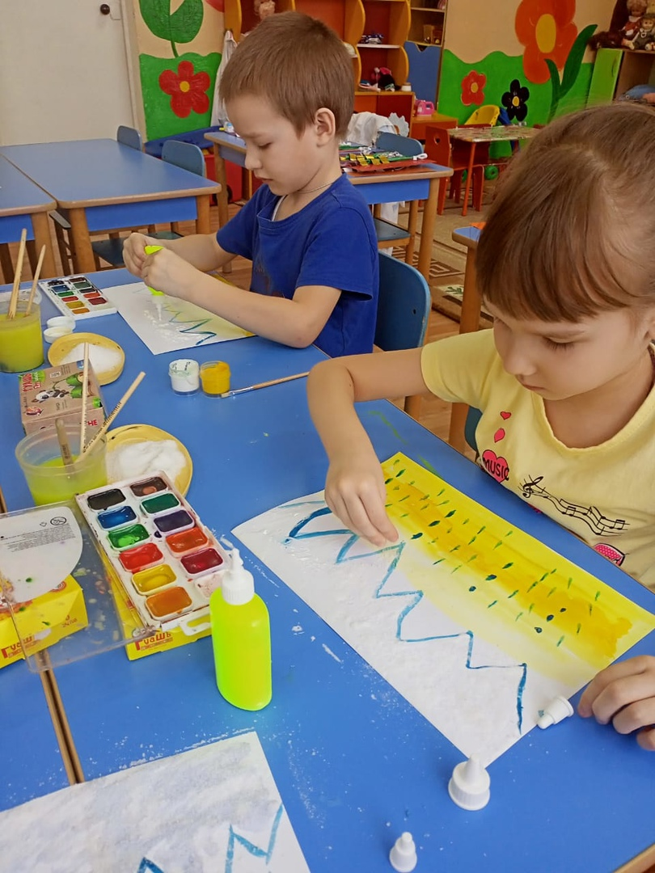 Краткосрочный проект в старшей группе
" Эта удивительная соль"
Вид проекта: познавательно-исследовательский, творческий.
Тип проекта: краткосрочный с 1. 03 по 19. 03 .2021г.
Участники проекта: воспитатель, дети старшей группы, родители.

Актуальность: Дошкольники – прирожденные исследователи. И тому подтверждение – их любознательность, постоянное стремление к эксперименту, желание самостоятельно находить решение в проблемной ситуации. Почему соль? Интересное и необычное всегда рядом, не требует особых усилий и затрат. Соль, которая есть на каждом столе, в каждом доме, известная и знакомая, непознанная и таинственная.
Проблема: При исследовании соли, расширить представления дошкольников о ней не только как о веществе, необходимом для жизни человека, но и об интересном материале для проведения различных опытов, наблюдений и применении в детском изобразительном творчестве.
Цель проекта: формировать представления детей о соли.
Задачи проекта:
Создать условия для вовлечения детей, родителей, воспитателей к исследовательской, познавательной, поисковой деятельности.
Обучающие:
1. Вызвать интерес к исследованию полезного ископаемого – соли, ее свойств и качеств.
2.Приобщать к элементарному, доступному возрасту экспериментированию. Способствовать развитию и совершенствованию разных методов познания в соответствии с возрастными возможностями и индивидуальными способностями детей.
3. Побуждать детей ставить цель, отбирать необходимые средства для ее осуществления, определять последовательность действий, прогнозировать результат, оценивать и корректировать действия, радоваться процессу и результату.
4. Познакомить с нетрадиционной техникой рисования солью и гуашью.

Развивающие:
1. Расширять кругозор, развивать связную речь и познавательную активность детей, практические умения в продуктивных и творческих видах деятельности, обеспечивающие выражение освоенного в рисунках, рассказах, играх;
2. Развивать познавательный интерес, умение сравнивать, обобщать, делать выводы на основе полученной информации, анализировать; активизировать творческие способности детей.

Воспитательные:
1. Дружеские взаимоотношения между детьми, привычку сообща играть, трудиться, заниматься самостоятельно выбранным делом.
2. Создать условия для приобщения родителей к проведению совместной художественной деятельности с ребенком дома.

Методы и приемы для реализации проекта: анализ познавательной литературы, опытно-экспериментальная деятельность, наглядные и словесные методы, чтение художественной литературы.
План реализации проекта

1 этап. Выбор темы:
выявить уровень знаний детей о соли, как она попадает в магазин, кто и где ее добывает с помощью вопросов, бесед;
-составить список информационных источников, методической познавательной, научной литературы, художественной литературы;
-подготовить необходимые печатные материалы;
-информировать родителей об участии детей в проекте, вовлекать их в проект;
-определить время работы над проектом.
2 этап. Сбор сведений:
1. Подбор и изучение литературы и интернет - ресурсов
2. Беседы
- «История соли»
- «Как добывают соль»
- «Соль вредная или полезная»
- «Применение соли в быту и медицине»
3. Просмотр презентаций, познавательных видеоматериалов и мультфильмов
- «Как соль добывают»
- «Лунтик. Насолили»
- «Соленый принц»
- «Король соль»

3 этап. Выбор проектов:
1. Опытно - исследовательская деятельность
- «Свойства соли»
- «Растворимость соли»
- «Как соль влияет на рост растений»
- « В соленной воде яйцо не тонет»
2. Творческая деятельность
- Рисуем солью

4 этап. Реализация проектов:
Чтобы все наши проекты могли осуществиться, я старалась наполнить центры активности соответствующими материалами.
В центре экспериментирования: соль, увеличительное стекло, банки, яйца, столовая ложка, тарелочки, свеча.
В центре искусства: полиэтиленовые мешочки, гуашь, пипетка, клей ПВА, баночки из - под детского питания, воронка, деревянные палочки, соль «Экстра».
В центре литературы: энциклопедия, сказки о соли, книга поговорок и крылатых выражений.
В центре здоровья: дорожки здоровья, короб с камнями.
5 этап. Презентация проекта:
- обработка и оформление материалов проекта
- распространение опыта в детском саду
- презентация проекта

Результат проекта:
Направление проекта было нацелено на освоение дошкольниками элементарных естественнонаучных представлений. Создание экспериментального уголка позволило стимулировать самостоятельную исследовательскую деятельность детей. Проведённая мною работа расширила знания детей о свойствах соли и его применении в жизни. Мы нашли ответы на все вопросы, которые для себя поставили. Оказывается, наши далекие предки вместо соли использовали в качестве приправы золу некоторых растений, которая имела солоноватый привкус. Позднее люди научились поливать горящие в костре куски дерева соленой водой из моря или озера и оставшуюся золу также использовать в пищу. В древности соль ценилась буквально на вес золота. В некоторых странах соль выполняла функцию денег. Все это мы нашли в энциклопедиях и познавательных видеороликах. Узнали, как добывают соль, что соль бывает морская и каменная. Соли должно быть в меру (не недосолено и пересолено). Соль в больших количествах очень вредна, а в малых полезна. В соленой воде легче плавать, чем в пресной. В Новосибирской области есть озеро Горькое, в котором вода очень соленая. Соль помогает сохранить продукты и приготовить различные соленья. А так же при помощи соли можно лечиться и закалять свое здоровье.

Исследование соли

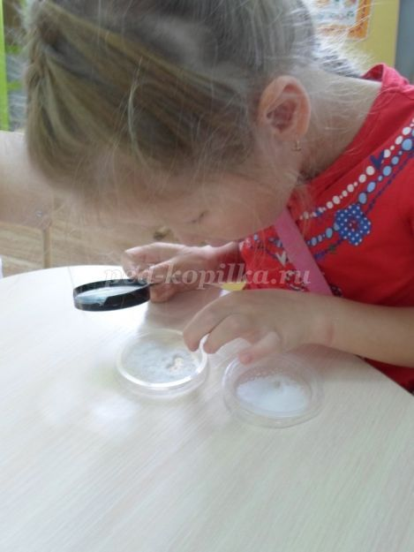

Опыт №1 « Свойства соли»

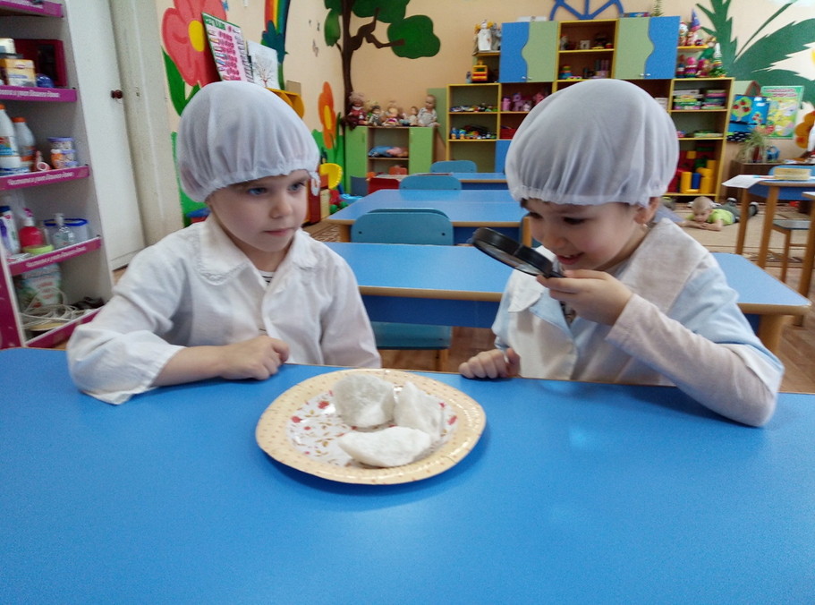

Опыт № 2. «Растворимость соли»

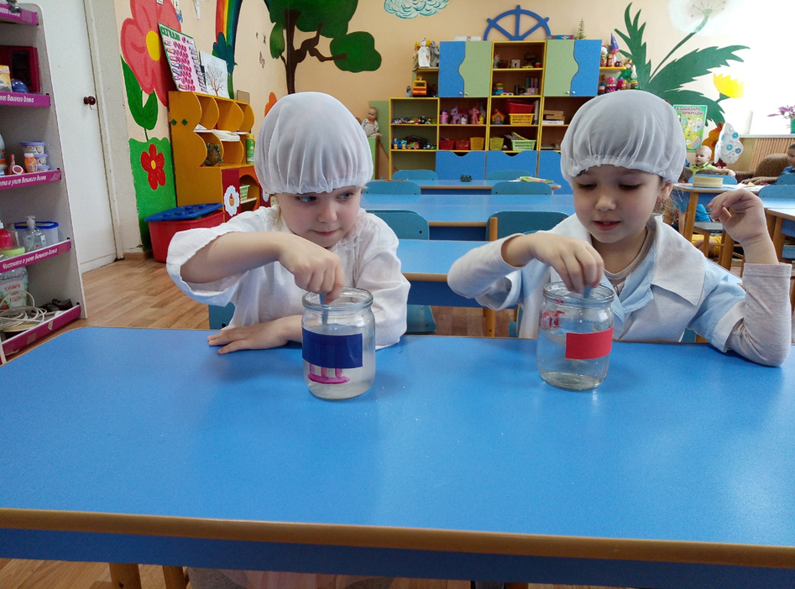

Опыт № 3 «В соленной воде яйцо не тонет»

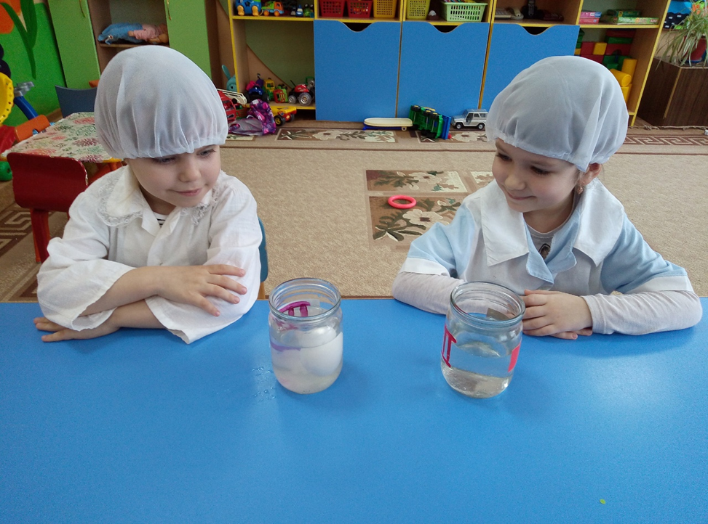

Опыт 4 «Как соль влияет на рост растений».

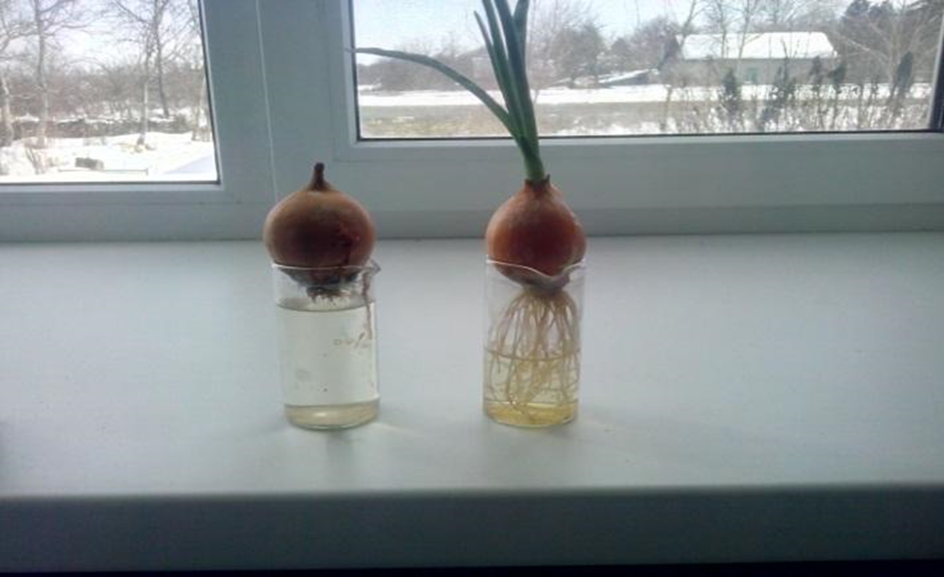

Рисуем солью

